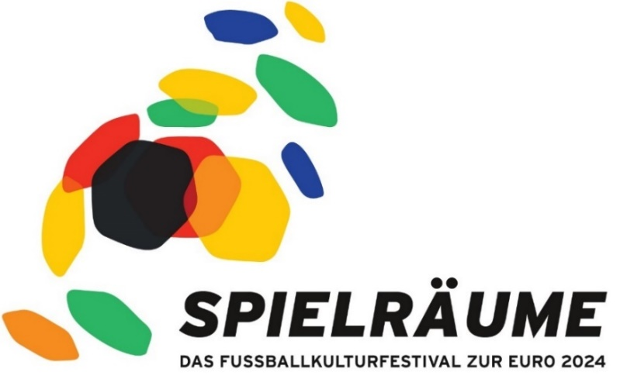
Zur UEFA EURO 2024 präsentiert das Deutsche Fußballmuseum mit den „SPIELRÄUMEN“ ein in dieser Form bislang einzigartiges Festival der Fußballkultur in Deutschland. In über 60 Veranstaltungen und begleitenden Ausstellungen aus allen Kultursparten (u.a. Theater, Musik, Film, Talk, Kunst) zeigt das Dortmunder Haus die engen Verbindungen zwischen Fußball und Kultur und präsentiert Künstlerinnen und Künstler aus ganz Europa.
Veranstaltungsorte sind das für diesen Rahmen eigens gemeinsam mit der Stadt Dortmund errichtete „Stadion der Träume“ im Deutschen Fußballmuseum sowie weitere Veranstaltungsorte in der Rhein-Ruhr-Region.

Spielplan
April
6. „Dem Fußball seine Dönekes“ mit Ben Redelings und Frank Goosen (Zeche Zollverein,
als Preview, ausverkauft)
11. Eröffnung: Live-Podcast „Jogo Bonito“ mit Sven Pistor und Burkhard Hupe (DFM)
15. „Drei Ecken, ein Elfer“ mit Frank Goosen. Spezial zur EURO (Schauspielhaus Bochum)
15. Infomobil und Workshops der lpb.NRW zur Europawahl (DFM)
18. Filmpremiere: „Copa 71“ über die vergessene Frauen-WM 1971 im Rahmen des Int.
Frauenfilmfestivals Dortmund Köln (Schauburg Dortmund)
22. Fußball und Literatur. Ein Podiumsgespräch mit Direktor Manuel Neukirchner, Matias
Martinez (Bergische Universität) und Ralph Köhnen (Ruhr-Universität Bochum) (DFM)
23. „Mein Leben in 90 Minuten“ mit Markus Krebs, moderiert von Sabine Heinrich. In
Zusammenarbeit mit Ruhr Tourismus GmbH (Schauinsland-Reisen-Arena Duisburg)
23. Diskussion: Freiverkäuflich und daher ungefährlich? Nahrungsergänzungsmittel und
Schmerzmittel im Fußball (DFM)
26. Theaterpremiere: „Eine Legende auf der Couch“ mit Jimmy Hartwig und Thomas
Thieme (DFM)
27. NRW-Kinopremiere: Kinderfilm „Max und die Wilde 7“. Vorführung mit Jimmy Hartwig
und Thomas Thieme (Schauburg)
29. Buchvorstellung: „1974 – Eine deutsche Begegnung“ mit Autor Ronald Reng und
Fußballlegende Wolfgang Overath (DFM)

Mai
2. Aufführung Kinder- und Jugendtheater Dortmund „SPAAASS“ in Kooperation mit
dem FLVW (DFM)
3. Aufführung Kinder- und Jugendtheater Dortmund „SPAAASS“ in Kooperation mit
dem FLVW (DFM)
5. Stadtfest DortBunt.city (DFM)
5. NRW-Filmpremiere: Doku „Kicken wie ein Mädchen“ über junge Spielerinnen der SGS
Essen (Astra Luna Kino Essen)
11. Kulturmeile (DFM)
12. Kulturmeile (DFM)
13. Buchvorstellung: „Nachspielzeiten“ mit Lucas Vogelsang (DFM)
14. Uraufführung Theaterstück: „Die Nacht von Sevilla“ mit Peter Lohmeyer und Toni
Schumacher (Ruhrfestspiele Recklinghausen, Großes Festspielhaus, ausverkauft)
15. Theateraufführung: „Die Nacht von Sevilla“ (Theater Dortmund)
15. Buchpremiere: Krimi „Ihr letztes Spiel“ mit Arne Dessaul (Ruhr-Universität Bochum)
16. Theateraufführung: „Die Nacht von Sevilla“ (Musiktheater Gelsenkirchen)
16. Fußballquiz mit Ben Redelings: EM-Special (DFM)
21. „Soccer Slam EM“: Poetry Slam mit Künstlern aus ganz Europa (DFM)
27. Eröffnung Sonderausstellung „In Motion – Art & Football“ (DFM)
29. Exklusive Premiere der ZDF-Doku zur WM 1974 (DFM)
31. Theateraufführung: „Die Nacht von Sevilla“ (Theater an der Ruhr Mülheim)

Juni
1. Streetfood-Markt mit Köchen aus den EM-Teilnehmerländern. In Zusammenarbeit
mit der Auslandsgesellschaft (Vorplatz DFM)
3. „Ich liebe Fußball“: Talk mit u.a. Matthias Killing, organisiert von Fußballfabrik
Anderbrügge (DFM)
4. Theateraufführung: „Die Nacht von Sevilla“ (Gürzenich Köln)
5. Dortmunder Comicstreit. In Zusammenarbeit mit dem Comic Schauraum (DFM)
7. Theaterstück: „Titel, Tore, Theatralik“ mit Schauspielerinnen aus dem Ensemble und
(ehem.) Fußballerinnen (Schauspielhaus Bochum)
12. „Lieder aus der Kurve goes Europe“: Fußballlieder aus Europa zum Mitsingen (DFM)
14. Bundesjazzorchester mit Tom Gaebel (Konzerthaus Dortmund)
14. Private Viewing 1. Gruppenspiel: Deutschland – Schottland (DFM)
16. „Sommertagtraum“: Öffentliche Konzerte im Rombergpark und an weiteren
öffentlichen Orten (Veranstalter: Theater- und Konzertfreunde Dortmund)
18. Art-Workshop mit Fußball-Europameisterin Josephine Henning (DFM)
19. Private Viewing 2. Gruppenspiel: Deutschland – Ungarn (DFM)
20. „Fußball Furioso“: Live-Begleitung des EM-Gruppenspiels Spanien - Italien durch
die Dortmunder Philharmoniker (DFM)
21. Art-Night mit Fußball-Europameisterin Josephine Henning (DFM)
21. Vortrag & Diskussion von David Berchem über Antisemitismus im Fußball (Fritz Bauer
Forum & LAG Fanprojekte NRW)
23. Private Viewing 3. Gruppenspiel: Deutschland – Schweiz (DFM)
27. Vorlesung des Dortmunder Fußball-Professors Andy Markovits (USA). In
Zusammenarbeit mit der TU Dortmund (DFM) / 5 weitere Termine an TU Dortmund
27. Workshop zu Fritz Bauer und Diskriminierung im Fußball (Fritz Bauer Forum Bochum)
27. Buchvorstellung & Diskussion: Megan Rapinoe „One Life“ (Fritz Bauer Forum)

Juli
3. Art-Workshop mit Fußball-Europameisterin Josephine Henning (DFM)
7. Live-Podcast „Mittag‘s bei Henning“ mit Josephine Henning und Anja Mittag (DFM)

Begleitende Ausstellungsprojekte
- „In Motion - Art & Football“, große Sonderausstellung im DFM (27. Mai - Januar 2025)
- „Günter Grass & Fußball“, Sonderausstellung in der Stadt- u. Landesbibliothek Dortmund
- Fotoausstellung zu den deutschen EM-Erfolgen in der Volkshochschule Dortmund
- Ausstellung „Kult Kultur Kneipe Kunst“ des Kunstvereins Dortmund in verschiedenen Dortmunder Kneipen
- Fotoausstellung prominenter Sportfotografen im Superraum
- Open-Air-Projekt „Viva con aqua. 11 walls“ auf Dortmunder Hausfassaden
- Sonderausstellung „Fan.Tanstic Finals“ in der Bersworthalle Dortmund
- Schaufenster Schauraum Comic : Cartoon Dortmund
- „Fußball in Rheinland-Pfalz“, Sonderausstellung im Landesmuseum Koblenz (Festung Ehrenbreitstein)

Kooperationspartner Dortmund: Oper Dortmund, Dortmunder Philharmoniker, Konzerthaus Dortmund, Theater Dortmund, Technische Universität Dortmund, Internationales Frauenfilmfestival Dortmund / Köln, Schauburg Dortmund, Stadt- und Landesbibliothek Dortmund, Volkshochschule Dortmund, Auslandsgesellschaft Dortmund, schauraum comic : cartoon Dortmund, Dortmunder Kunstverein, Theater- und Konzertfreunde Dortmund, Superraum.
Kooperationspartner regional und national: Ruhrfestspiele Recklinghausen, Schauspielhaus Bochum, Musiktheater im Revier Gelsenkirchen, Gürzenich Köln, Theater an der Ruhr Mülheim, Zeche Zollverein Essen, Ministerium für Kultur und Wissenschaft NRW, Landeszentrale für Politische Bildung NRW, Ruhr Tourismus GmbH, Fritz Bauer Forum, Landesarbeitsgemeinschaft der Fanprojekte NRW, Bundesinstitut für Sportwissenschaft, Landesmuseum Rheinland-Pfalz Koblenz, Ruhr-Universität Bochum, Bergische Universität Wuppertal, PIPER Verlag, ZDF, Viva con aqua.

